

INFORME PRELIMINAR DE GESTIÓN DE LAS FINANZAS PÚBLICAS A JUNIO 2026

CONTENIDO
RESUMEN EJECUTIVO 3
GESTIÓN DE LAS FINANZAS PÚBLICAS 4
1. Ingresos Totales del SPNF 4
1.1 Ingresos Tributarios y Contribuciones Especiales 4
1.2 Ingresos No Tributarios 7
1.3 Superávit de Operación de las Empresas Públicas No Financieras 7
2. Gastos del Sector Público No Financiero 8
2.1 Gastos Corrientes 8
2.2 Gasto de Capital 9
3. Deuda del SPNF 13
4. Resultados Globales del SPNF 15
4.1 Balance Primario 15
4.2 Balance Global 15
5. Anexos. 17

RESUMEN EJECUTIVO
El Balance Fiscal del SPNF, en términos del PIB fue equivalente al -0.8%, menor en 0.4 puntos porcentuales al registrado en 2025, este equivale a $302.4 millones. El Balance Primario obtuvo un superávit de $634.0 millones, equivalente a 1.6% del PIB, mayor en 0.4 puntos porcentuales al compararse con el resultado de junio de 2025.

Los ingresos totales a junio 2026 registraron un valor de $5,681.9 millones, mostrando un crecimiento anual de 11.6%, equivalente a $591.2 millones, originado principalmente por el aumento en los ingresos tributarios y no tributarios. Al segundo trimestre 2026, de forma preliminar los ingresos totales fueron equivalentes a 14.7% del PIB.

La recaudación tributaria (incluyendo las contribuciones especiales) alcanzó un monto de $4,901.2 millones, con un aumento de $531.0 millones con respecto al mismo período de 2025, con una variación interanual de 12.2%. La carga tributaria con relación al PIB representó el 12.7 puntos porcentuales.

Por fuente específica, el Impuesto al Valor Agregado registró un flujo acumulado de $2,133.8 millones; el Impuesto sobre la Renta alcanzó un valor recaudado de $2,254.2 millones, que en conjunto ambos impuestos suman $4,388.0 millones, equivalente al 89.5% del total de los ingresos tributarios.

La recaudación por Derechos Arancelarios a la Importación de Bienes registró un total de $196.3 millones, mostrando un incremento de 10.3% con respecto a junio 2025.

Los Ingresos no Tributarios a nivel de SPNF registraron un monto de $709.0 millones, experimentando un aumento de $68.3 millones con relación al mes de junio 2025.

La ejecución del Gasto Total del SPNF al mes de junio 2026 ascendió a $5,984.3 millones, mostrando una variación interanual de 8.2% con respecto al mismo período en 2025 de los cuales los Gastos Corrientes del SPNF registraron un monto de $5,094.8 millones. Los Gastos de Capital del SPNF al mes de junio 2026 alcanzaron un monto de $905.1 millones, experimentando un aumento del 4.2% con respecto a 2025. Del cual la Inversión pública registró $864.3 millones, con un incremento de $67.1 millones, con respecto al mes de junio de 2025; representando el 2.2% del PIB.

La deuda del SPNF sin pensiones al mes de junio de 2026 ascendió a $21,877.7 millones, equivalente a 55.6% del PIB. Este valor está compuesto por $14,991.5 millones que corresponden a deuda externa, equivalente a 38.1% del PIB y $6,886.6 millones correspondientes a deuda interna, equivalente a un 17.5% del PIB; al incluir el saldo de las pensiones de $11,669.8 millones, el Saldo de la deuda se amplía a $33,547.5 millones, equivalente a 85.3% del PIB. Por su parte, el saldo de deuda Consolidada del SPNF más pensiones ascendió a $33,194.7 millones, equivalentes a 84.4% del PIB

GESTIÓN DE LAS FINANZAS PÚBLICAS

1. Ingresos Totales del SPNF
Los ingresos totales al segundo trimestre 2026 ascendieron a $5,681.9 millones, mostraron un aumento de 11.6%, equivalente a $591.2 millones, con respecto a junio de 2025, determinado principalmente por incrementos en los ingresos tributarios y no tributarios. Como porcentaje del PIB, los ingresos totales representaron un 14.7 puntos porcentuales.

Gráfico 1: Evolución de los Ingresos Totales del SPNF a junio 2021 -2026

Fuente: Ministerio de Hacienda

1.1 Ingresos Tributarios y Contribuciones Especiales
La recaudación tributaria alcanzó un monto de $4,901.2 millones, con un aumento de $531.0 millones (12.2%) con respecto a junio 2025. Dicho incremento está determinado por la continuidad de las medidas impulsadas por parte de la administración tributaria y aduanera, las que consisten en la ejecución de planes de fiscalización para combatir la evasión y el contrabando y por la expansión de la facturación electrónica.

En el resultado tributario destaca el desempeño de la recaudación del Impuesto al Valor Agregado (IVA) y del Impuesto Sobre la Renta que en conjunto ambos impuestos sumaron un total de $4,388.0 millones, representando un 89.5% del total de Ingresos Tributarios. Como resultado de lo anterior, el coeficiente de tributación con relación al PIB fue equivalente a 12.7%, mayor en 0.8 puntos porcentuales, a lo obtenido en igual período del año anterior.

Gráfico 2: Ingresos tributarios del SPNF a junio 2021 -2026

Fuente: Ministerio de Hacienda

De forma detallada, el Impuesto al Valor Agregado registró un monto de $2,133.8 millones, mostrando un incremento de 13.3%, como resultado de variaciones positivas de sus componentes, en donde se destaca la variación del en IVA declaración (17.6%) y IVA Importación con un crecimiento del 9.7% y Dentro de la composición de los Ingresos Tributarios, el IVA representó el 43.5% del total.

Por su parte, el Impuesto sobre la Renta alcanzó un valor recaudado de $2,254.2 millones, observándose un aumento de 11.4% respecto al mismo período en 2025; reflejado por el comportamiento en todos sus componentes con las siguientes variaciones: Declaraciones (15.2%); pago a cuenta (12.8%) y Retenciones (7.0%). Dentro del total de ingresos tributarios, representó un 46.0%.

La recaudación por Derechos Arancelarios a la Importación de Bienes registró un total de $196.3 millones, mostrando un incremento de 10.3% con respecto a junio 2025 equivalente a $18.3 millones.
Gráfico 3: Ingresos tributarios del SPNF por fuentes a junio 2021 -2026

Fuente: Ministerio de Hacienda

En cuanto a los Impuestos Específicos al Consumo de Productos, estos registraron un valor de $127.8 millones, equivalente a un aumento de 6.5%, con respecto a junio 2025.

Las Contribuciones Especiales alcanzaron un valor de $112.4 millones, experimentando un incremento de 8.9%, con relación al mismo mes del año anterior, sobresaliendo la Contribución Especial del FOVIAL, con un crecimiento de 8.8%, seguido de la Contribución al Transporte Público que también creció 8.8% respecto al año anterior.
En el rubro Otros, (compuesto principalmente por transferencias de propiedades y el Impuesto Especial 1ª. Matricula), la recaudación ascendió a $76.7 millones con un crecimiento del 23.7% con respecto al resultado obtenido en junio 2025.

Tabla No. 1 Estructura de Ingresos Tributarios a junio 2021 -2026
(Millones de $, como % del total de ingresos y % del PIB).
Descripción | 2021 | 2022 | 2023 | 2024 | 2025 | 2026
Millones de US$
1. Impuesto al Valor Agregado (IVA) |  | 1,564.7 | 1,548.0 | 1,740.5 | 1,883.2 | 2133.8
  1,357.0
2. Impuesto sobre la Renta | 1,298.0 | 1,718.6 | 1,739.2 | 1,886.8 | 2,023.8 | 2254.2
3. Derechos Arancelarios a la Importación | 132.3 | 152.1 | 150.1 | 159.6 | 178.0 | 196.3
4. Impuestos Específicos al Consumo 1/ | 111.0 | 116.4 | 114.2 | 118.1 | 120.1 | 127.8
5. Contribuciones Especiales 2/ | 154.6 | 78.6 | 83.1 | 98.9 | 103.2 | 112.4
6. Otros 3/ | 26.7 | 33.0 | 41.5 | 53.2 | 62.0 | 76.7
Total | 3,079.6 | 3,663.4 | 3,676.1 | 4,057.1 | 4,370.3 | 4,901.2
Como % del Total
1. Impuesto al Valor Agregado (IVA) | 44.1 | 42.7 | 42.1 | 42.9 | 43.1 | 43.5
2. Impuesto sobre la Renta | 42.1 | 46.9 | 47.3 | 46.5 | 46.3 | 46.0
3. Derechos Arancelarios a las Importaciones | 4.3 | 4.2 | 4.1 | 3.9 | 4.1 | 4.0
4. Impuestos Específicos al Consumo 1/ | 3.6 | 3.2 | 3.1 | 2.9 | 2.7 | 2.6
5. Contribuciones Especiales 2/ | 5.0 | 2.1 | 2.3 | 2.4 | 2.4 | 2.3
6. Otros 3/ | 0.9 | 0.9 | 1.1 | 1.3 | 1.4 | 1.6
Total | 100.0 | 100.0 | 100.0 | 100.0 | 100.0 | 100.0
Como % del PIB
1. Impuesto al Valor Agregado (IVA) | 4.7 | 4.9 | 4.6 | 5.0 | 5.1 | 5.5
2. Impuesto sobre la Renta | 4.5 | 5.4 | 5.2 | 5.4 | 5.5 | 5.9
3. Derechos Arancelarios a las Importaciones | 0.5 | 0.5 | 0.4 | 0.5 | 0.5 | 0.5
4. Impuestos Específicos al Consumo 1/ | 0.4 | 0.4 | 0.3 | 0.3 | 0.3 | 0.3
5. Contribuciones Especiales 2/ | 0.5 | 0.2 | 0.2 | 0.3 | 0.3 | 0.3
6. Otros 3/ | 0.1 | 0.1 | 0.1 | 0.2 | 0.2 | 0.2
Total (Carga Tributaria) | 10.6 | 11.5 | 11.0 | 11.6 | 11.9 | 12.7
Fuente: Ministerio de Hacienda

1.2 Ingresos No Tributarios
Los ingresos no tributarios a nivel de SPNF registraron un monto de $709.0 millones, con un aumento de $68.3 millones en relación al mes de junio 2025, reflejado en los subsectores del Gobierno Central, $34.8 millones; Resto del Gobierno General, $25.0 millones y las Empresas Públicas no Financieras, con un total de $8.4 millones, respectivamente.

1.3 Superávit de Operación de las Empresas Públicas No Financieras
Por otra parte, las Empresas Públicas No Financieras reportan un superávit de operación de $62.5 millones.

2. Gastos del Sector Público No Financiero
La ejecución del gasto total del SPNF al mes de junio 2026 ascendió a $5,984.3 millones, con un aumento de $453.2 millones con respecto al año anterior. Los gastos totales representaron en términos del PIB 15.5%.

Gráfico 4: Evolución del Gasto Público Total del SPNF a junio 2021 -2026

Fuente: Ministerio de Hacienda

2.1 Gastos Corrientes
Los gastos corrientes del SPNF registraron un monto de $5,094.8 millones, mostrando una expansión en términos netos de $402.3 millones. De forma detallada los gastos de consumo, ascendieron a $3,327.7 millones, mostrando un aumento de $449.6 millones con respecto a junio 2025, esta variación está explicada, por una parte, por el Decreto Legislativo No.499 “Ley Especial Quincena 25” y el rubro de bienes y servicios, la variación de $364.5 millones (35.4%) se deriva del pago oportuno a proveedores realizada en el Gobierno Central.

En cuanto a las transferencias corrientes, éstas ascendieron a $830.7 millones.

Es de mencionar al segundo trimestre 2026 se recibieron $15.6 millones como parte de recuperación de préstamos otorgados a FIREMPRESA en el año 2020.

Gráfico 5: Composición del Gasto Corriente del SPNF con respecto al PIB a junio 2021-2026

Fuente: Ministerio de Hacienda

2.2 Gasto de Capital
Los gastos de capital del SPNF al mes de junio 2026 alcanzaron un monto de $905.1 millones, experimentando un incremento en términos anuales de 4.2% con respecto al PIB.

La Inversión Pública del SPNF alcanzó un valor de $864.3 millones, con un aumento anual de $67.1 millones; representando un 2.2% del PIB. Dicho incremento se explica por la ejecución de infraestructura vial, infraestructura diversa e inversión social que están realizando todas las instituciones del SPNF.

Gráfico 6: Inversión Pública a junio 2021 -2026

Fuente: Ministerio de Hacienda

A nivel de subsectores, el Gobierno Central Consolidado ejecutó el mayor porcentaje siendo un 83.8% ($724.3 millones) del total; Resto del Gobierno General, 6.6% ($57.0 millones) y las Empresas Públicas ejecutaron un 9.6% ($83.1 millones). Del total de la inversión se destaca la ejecución de las instituciones de DOM, FOVIAL, MINEDUCYT, MINSAL, MOPT y CEPA.

Cuadro 1: Resumen De Inversión Pública Por Cartera

MINSAL:
- Programa Creciendo Saludables Juntos: Desarrollo Integral de la Primera Infancia en El Salvador,
- Programa de Salud Inteligente e Integral (PROSINT), a nivel nacional.
MITUR:
- Programa de Apoyo a la Recuperación y Expansión del Sector Turismo en El Salvador.
DOM:
- Programa de Obras Municipales para infraestructuras diversas a nivel nacional,
- Programa de Obras Municipales para Infraestructura Vial a nivel nacional,
- Programa de Obras Municipales para Infraestructura y Equipamiento de Centros Educativos a nivel nacional,
- Programa de mejora de la calidad y expansión de la oferta de Educación Parvularia y Centros de Desarrollo Infantil.
CEPA:
- Construcción y Equipamiento del Aeropuerto Internacional del Pacífico, Departamento de La Unión,
- Construcción y Equipamiento del Área de Bandas de Equipaje Llegadas del Edificio Terminal de Pasajeros del AIES – SOARGA,
- Mejoramiento de la infraestructura eléctrica del Aeropuerto Internacional de El Salvador San Óscar Arnulfo Romero y Galdámez
MINEDUCYT:
- Programa de Reducción de Brecha Digital en Centros Escolares de El Salvador,
- Programa de mejoramiento de ambientes educativos para la formación integral y aprendizajes, a nivel nacional,
- Programa "Mi Nueva Escuela" de El Salvador,
- Programa Crecer y Aprender Juntos: Desarrollo Integral de la primera Infancia en El Salvador,
- Programa de Mejora de la Calidad y Cobertura Educativa: Nacer, Crecer, Aprender.
FOVIAL:
- Programa de Mantenimiento Rutinario de Vías Pavimentadas a Nivel Nacional,
- Construcción y equipamiento de sistema de transporte público por cable aéreo: Línea 2, distritos de Mejicanos - San Salvador, departamento de San Salvador.
MOPT:
- Construcción de Viaducto y Ampliación de Carretera CA01W (Tramo Los Chorros), entre Autopista Monseñor Romero y CA01W,
- Construcción y Equipamiento de sistema de transporte público por cable aéreo: Línea 2, distritos de Mejicanos - San Salvador,
- Construcción y Mejoramiento de Centros Educativos en distritos priorizados, a nivel nacional.
- Mejoramiento de camino rural UNI07E, tramo: carretera Anchico - Yayantique, distritos Yayantique y San Miguel,
- Mejoramiento de camino rural USU25N, tramo: Carretera El Litoral (CA02E), distritos Jiquilisco y San Agustín, departamento Usulután,
SIGET:
- Construcción, equipamiento y despliegue del Sistema de Cable Submarino en El Salvador

Inversión por Sectores de Actividad

Por sectores de actividad, la inversión en el sector Desarrollo Económico ejecutó un total de $350.0 millones, con una participación de 40.5% de la inversión total, destacando los recursos destinados al subsector de Transporte y Almacenaje con $275.6 millones con una participación del 31.9%, entre otros, tal como se muestra en la tabla No. 3.

Asimismo, la inversión para el Desarrollo Social ascendió a $508.4 millones, con una participación del 58.8% en la inversión total, destacándose; Educación y Cultura $247.9 millones, con una participación equivalente a 28.7% del total Desarrollo Urbano y Comunal con $199.4 millones con una participación de 23.1%, entre otros.

Tabla 3: Inversión Pública por sectores a junio 2026
(En millones de $ y % de Participación)
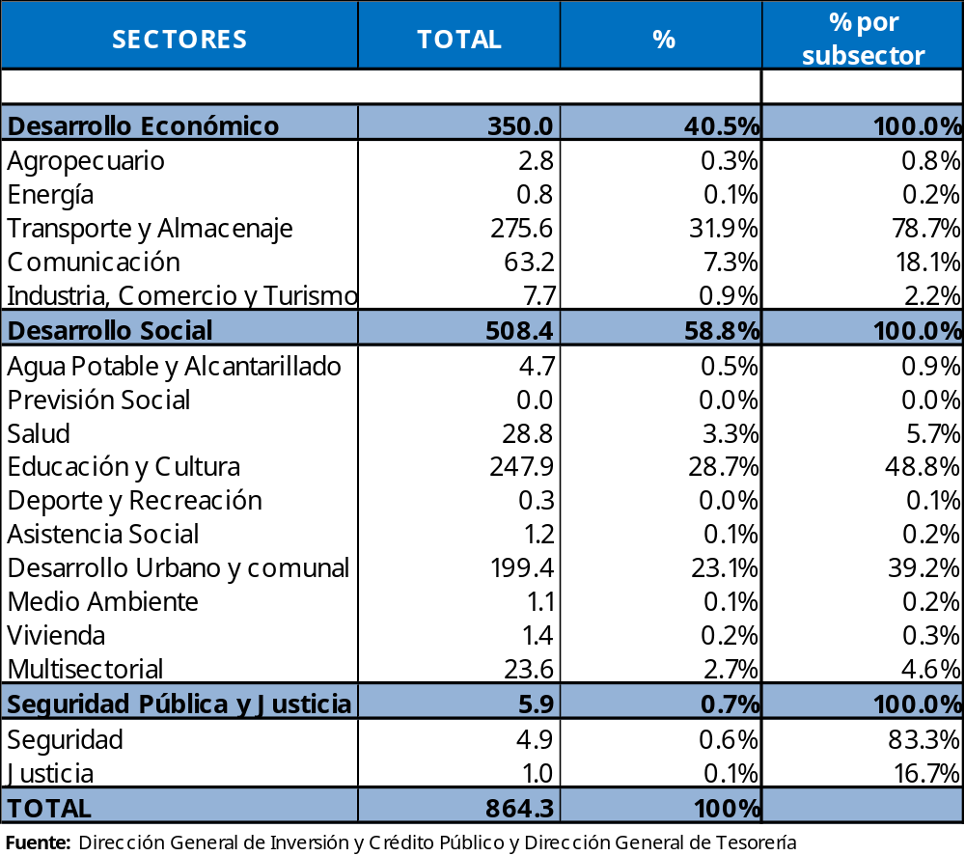

3. Deuda del SPNF
La deuda del SPNF sin incluir pensiones al mes de junio de 2026 ascendió a $21,877.7 millones, equivalente a 55.6% del PIB. Este valor está compuesto por $14,991.5 millones que corresponden a deuda externa, y representan un 38.1% del PIB y $6,886.2 millones correspondientes a deuda interna, equivalente a un 17.5% del PIB, dentro del cual $1,317.7 millones corresponden a LETES y $70.0 millones a CETES. Como se puede observar en el Anexo No. 3. Al incluir el saldo de Certificados de Financiamiento de Transición (CFT) por $8,393.5 millones los cuales representan un 21.3% del PIB y el saldo de Certificados de Obligaciones Previsionales (COP) por $3,276.3 millones los cuales representan un 8.3% del PIB la deuda interna asciende a $18,556.0 millones.

El saldo total de la deuda del SPNF con pensiones asciende a $33,547.5 millones, que equivalen al 85.3% del PIB, Por su parte, el saldo de deuda Consolidada del SPNF más pensiones ascendió a $33,194.7 millones, equivalentes a 84.4% del PIB

Cuadro No. 2
Saldo de la Deuda del SPNF al mes de junio de 2026
En Millones de $ y % del PIB
Descripción | Saldo a junio 2025 |  | Saldo a junio 2026
Descripción | Valor | % del PIB | Valor | % del PIB
Por Deudor
Deuda Externa | 13,699.2 | 37.3 | 14,991.5 | 38.1
Deuda Interna | 7,170.5 | 19.5 | 6,886.2 | 17.5
Saldo de deuda Total sin Pensiones | 20,869.7 | 56.9 | 21,877.7 | 55.6
Certificados de Financiamiento de Transición (CFT) | 8,394.8 | 22.87 | 8,393.5 | 21.3
Certificados de Obligaciones Previsionales (COP) | 2,482.0 | 6.76 | 3,276.30 | 8.3
Total | 10,876.8 | 29.63 | 11,669.8 | 29.7
Saldo Deuda Bruta SPNF más pensiones | 31,746.5 | 86.5 | 33,547.5 | 85.3
Saldo Deuda Consolidada SPNF más pensiones | 31,510.4 | 85.8 | 33,194.7 | 84.4
1/ Incluye Bonos de deuda Interna y Externa, Titularización de Activos (CEPA y FOVIAL); Bonos emitidos en el mercado local
2/ Icluye FOSEP, Fdo. Conv. con Francia y adeudos GOES-BDES.

Servicio de la Deuda

El servicio de deuda del SPNF al mes de junio 2026 ascendió a un valor de $2,085.5 millones, de los cuales corresponde a las amortizaciones $1,149.1 millones. Dentro de este valor le corresponde a la deuda de corto plazo (LETES Y CETES) un valor de $694.2 millones. Por su parte, las amortizaciones efectuadas a bonos, COP´S y préstamos de mediano y largo plazo ascendieron a $455.0 millones.

El pago de intereses ascendió a $936.4 millones, de los cuales $56.4 millones corresponden a deuda de corto plazo y $879.9 millones corresponden a deuda de mediano y largo plazo que incluye $510.8 millones de Bonos internos y externos y $100.6 millones de COP.

4. Resultados Globales del SPNF

4.1 Balance Primario
El balance primario obtuvo un superávit primario con pensiones de $634.0 millones, equivalente a 1.6% del PIB, mayor en 0.4 puntos con relación al mes de junio 2025.

Gráfico 8 Balance Primario del SPNF a junio 2021 -2026

Fuente: Ministerio de Hacienda

4.2 Balance Global
El Balance Fiscal del SPNF consolidado al mes de junio 2026, presenta un déficit con pensiones de $302.4 millones, mayor en $138.1 millones a los resultados del mes de junio de 2025. En términos del PIB fue equivalente al -0.8% del PIB, siendo menor en 0.4 puntos del PIB con relación a junio 2025.

Gráfico 9: Balance Global del SPNF a junio 2021 -2026

Fuente: Ministerio de Hacienda

5. Anexos.

Anexo 1:
Ingresos Totales del Sector Público No Financiero a junio 2026-2025
(Millones $)
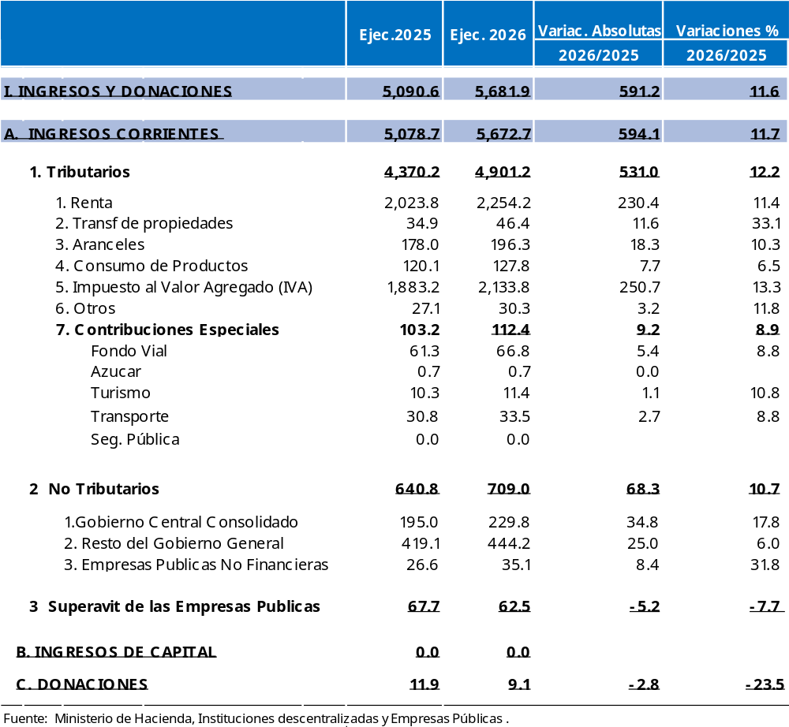

Anexo 2:
Ejecución del SPNF a junio 2026 – 2025
(En millones de $)
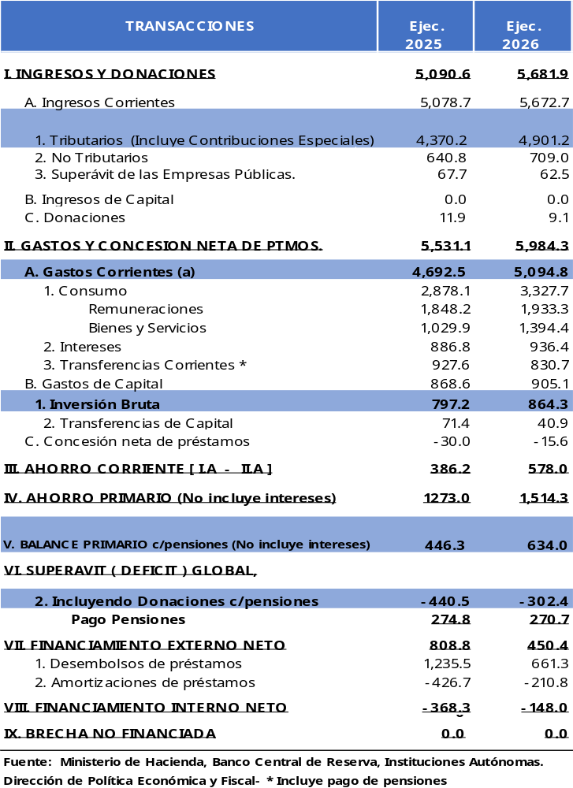
Anexo 3:
Ejecución del SPNF a junio 2026 - 2025
(En % del PIB)
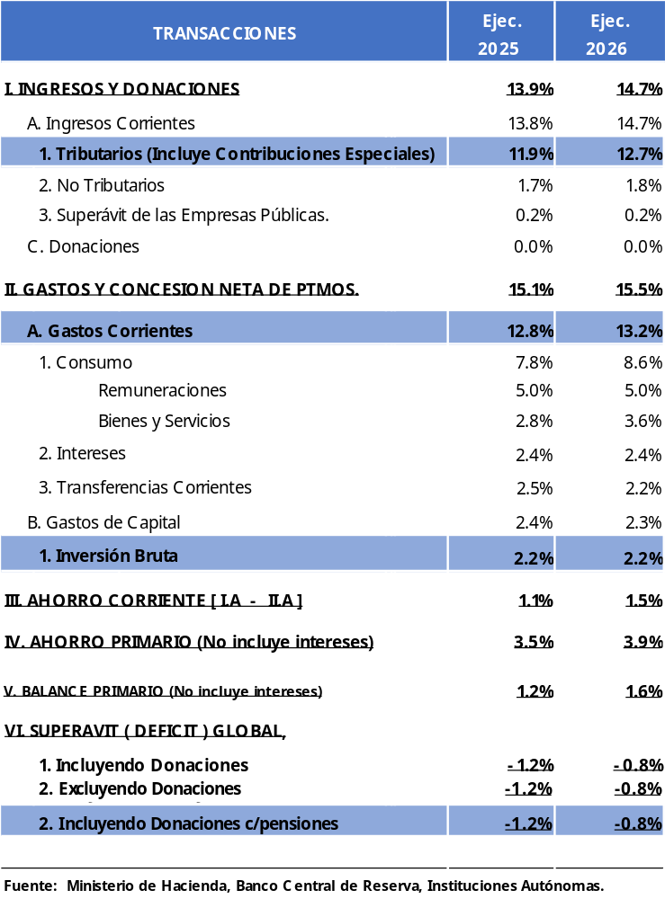
Anexo 4:
Inversión Pública del SPNF a junio 2026 - 2025
(En millones de US$)
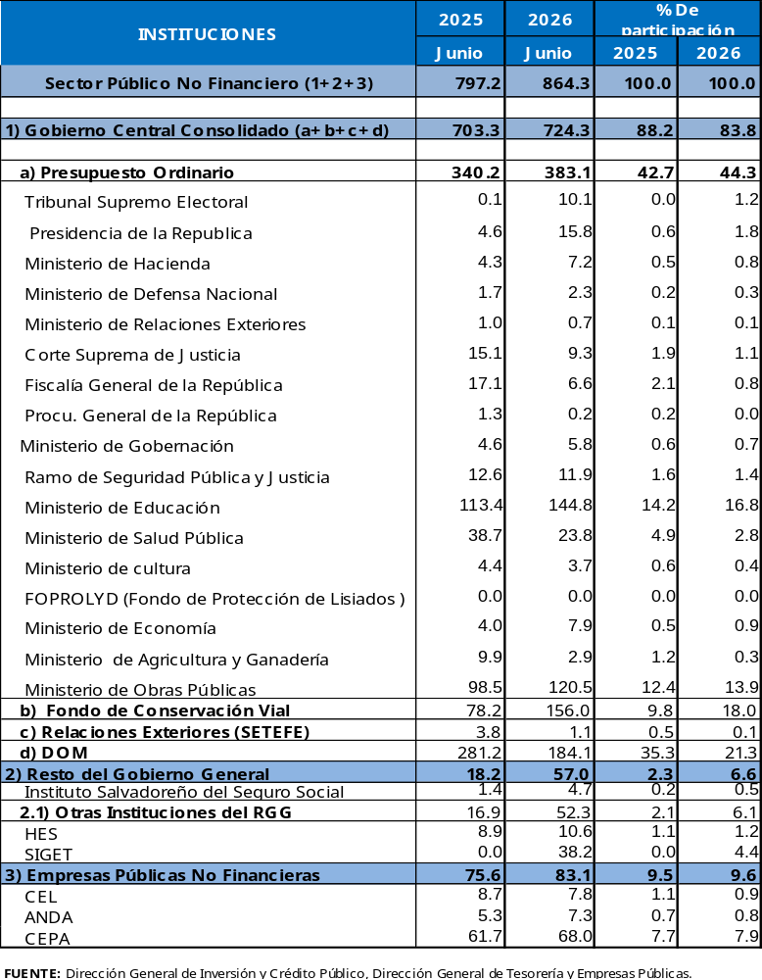
Anexo 5:
Saldo de la Deuda del SPNF a junio de 2025-2026
Millones de US$ y % del PIB

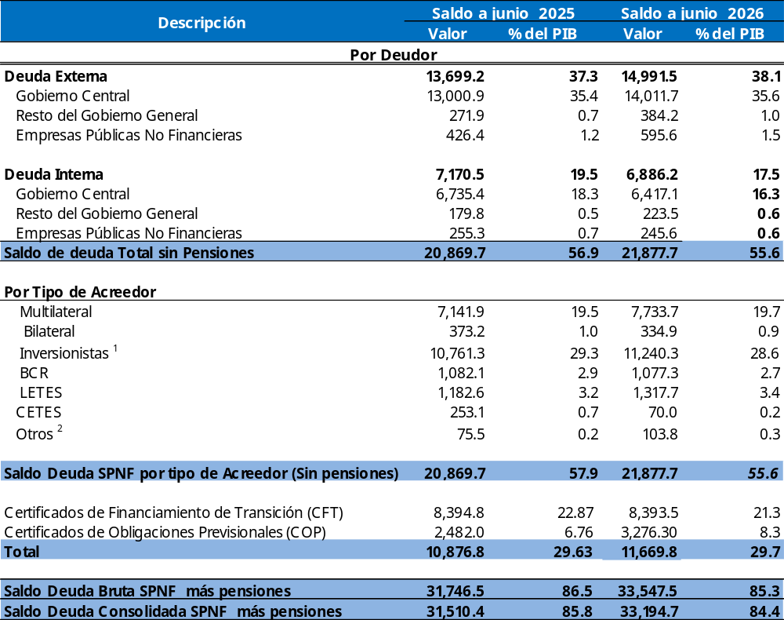
1/ Incluye Bonos de deuda Interna y Externa, Titularización de Activos (CEPA y FOVIAL); Bonos emitidos en el mercado local
2/ Icluye FOSEP, Fdo. Conv. con Francia y adeudos GOES-BDES.

(ver anexo 1)
El Ingreso Tributario en los cuadros consolidados del SPNF, es mayor a la recaudación tributara registrada en el Gobierno Central (Operaciones del Presupuesto Ordinario). La diferencia se debe a que la recaudación de la Contribución Especial para el Mantenimiento Vial, a partir de junio de 2023, es enterada directamente a las cuentas de la institución administradora de estos fondos (FOVIAL).
(ver anexo 2 y 3)
(ver anexo 2 y 3)

